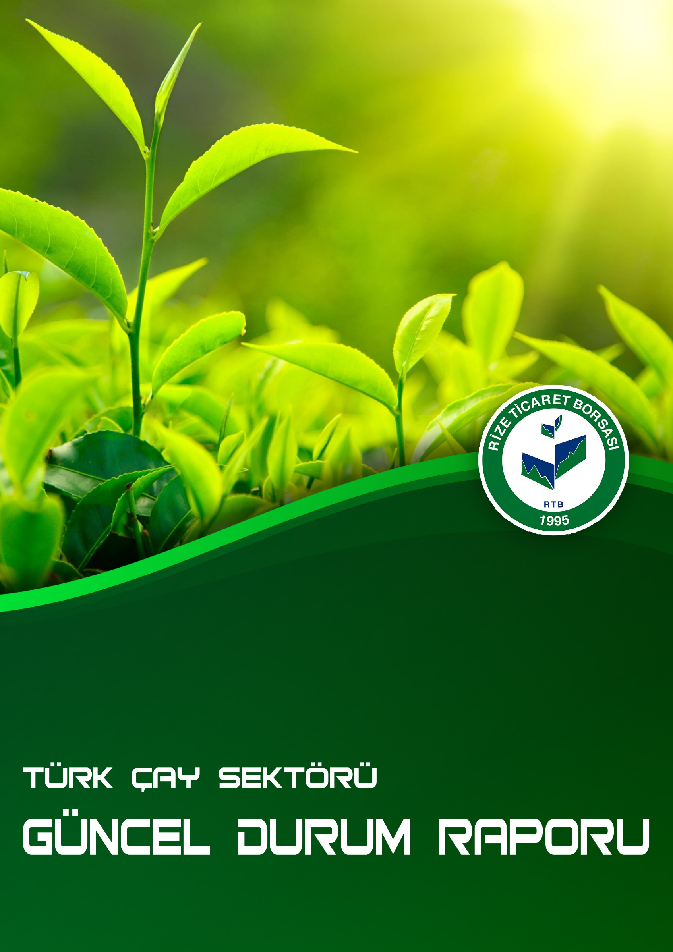

GİRİŞ
Doğu Karadeniz Bölgesi’nde dar bir alanda yetiştirilen çay, ülke ekonomisine katkısının yanında temel içecek maddesi olarak da önem arz etmektedir. Çay tarımı Doğu Karadeniz Bölgesi’nde Gürcistan sınırından başlayarak Ordu’nun Fatsa ilçesine kadar uzanan kuşakta yapılmaktadır. Bu bölge mikro klima iklim özelliğini yansıtan dünyadaki en önemli çay yetiştirilen alan olarak kabul görmektedir. Çin, Hindistan, Sri Lanka gibi Asya ülkelerinde çayın üretim bölgelerinde ekvatoral iklimin etkisiyle sıcaklık eksi seviyelere düşmemekte, bundan dolayı yıl boyu çay üretimi yapılmaktadır. Dört mevsimin yaşandığı ülkemizde ise sıcaklık eksi seviyelere düşmekte, çay tarlaları yılın 6 ayı nadasta kalmaktadır. Kış aylarında çay bahçelerinin üzerine kar yağması Türk çayına önemli bir özellik kazandırmaktadır. Bu özelliğinden dolayı ülkemizde çay bahçelerinde zararlı oluşumu baskılanmakta, zararlılara karşı zirai ilaçlama yapılmamaktadır. Bu da dünyada üretilen çayların aksine çayımıza dünyanın en doğal çayı olma özelliğini vermektedir.
Türk çayının bu yapısal farklılığından dolayı iyi bir tanıtımla dünya pazarında en pahalı satılan en kaliteli çay olma kabiliyeti mevcuttur.
Çay üretimi bölge ekonomisinde son derece önemli bir yer tutmaktadır. Bölge sanayisinin nerdeyse tamamı çay tarımına dayanmaktadır. Ancak arazi mülkiyeti sınırlı olduğu için çay üretimi küçük çapta aile üretimi şeklinde yapılmaktadır.

TÜRKİYE’DE YAŞ/KURU ÇAY ÜRETİMİ DEĞERLENDİRMESİ
Doğu Karadeniz Bölgesi’nde 835 bin dekar çaylık sahada yaklaşık 214 bin üretici çay tarımı ile uğraşmaktadır. Yaş çay ürün rekoltesi son dört yılda ortalama 1.250 -1.300 bin ton arasında değişirken 2018 yılında yaş çay üretimi 1.470 bin tonun üzerine çıkmıştır.
Türk çay sektöründe toplam faal 166 fabrika bulunmaktadır. Bunların 46’sı Çaykur ve 120’si özel sektöre ait çay fabrikalarıdır. Bu fabrikaların 119’u Rize’de, 33’ü Trabzon’da, 11’i Giresun’da ve 3’ü ise Artvin’de bulunmaktadır.
2018 yılı çay sezonunda toplamda 1.473.476.109 kg yaş çay üretimi yapılmıştır. Bu yaş çaydan 297.000 ton kuru çay elde edilmiştir. Üretilen yaş çayın %50’si özel sektör ve %50’si Çaykur tarafından işlenmiştir.
Birleşmiş Milletler (BM) Gıda ve Tarım Örgütü’nün (FAO) yayınladığı raporda; 10 yıl sonra Türkiye'nin yaklaşık 270 bin ton olan yıllık çay tüketimin 400 bin tona çıkacağı ancak 2008/17 döneminde yıllık ortalama yüzde 4.9 olan tüketim artışının gelecek 10 yılda yüzde 3.3'e gerileyeceği öngörülüyor. Türk çay sektörünün, bu raporu göz önünde bulundurarak sektörü bu yönde hazırlaması gerekmektedir. Öncelikle artması beklenen çay tüketimini karşılayacak bir çay sektörü için aşağıdaki sorunların ivedi bir şekilde çözülmesi gerekmektedir. Böylece ülke ekonomisine önemli katma değer kazandıracak çay sektörünün geleceğini sağlam temellere oturtmuş olacağız.

ÇAY SEKTÖRÜNDEKİ SORUNLAR
Kalite Sorunları
- Yaş çay getirisinin yetersizliğinden dolayı tarlaya ve ürüne gerekli özen gösterilmemekte; bakımsız tarlalardan kalitesiz ürün elde edilmektedir. Bundan dolayı fabrikaya gelen kalitesiz yapraktan, yüksek kalitede ürün elde etme şansı bulunmamaktadır.
- Çay bahçelerinin bir kısmı çoktan ekonomik ömrünü doldurmuş, bir kısmı ekonomik ömrünü tamamlamasına az bir zaman kalmıştır. Yaşlanmış ve verimden düşmüş çay bahçeleri acilen yenilenmelidir.
- Tekniğine uygun budama yapılmıyor. 1994 yılından bu yana uygulanmakta olan budama programının artık çay bitkisine bir fayda sağlamadığı tüm kesimler tarafından kabul edilmektedir. Uygun budama yapılmadığı için bitki morfolojisi değişime uğramıştır.
- Çay bahçelerinde yabancı otların temizlenmesi için kaçak olarak kullanılan zirai ilaç atılmaktadır. Bu ilaç çaya ve suya zarar vermektedir. Çevre kirliliğine sebep olmaktadır.
- Sektörün bütününü kapsayan bir çay alım politikası olmadığından çay toplama zamanlarında fabrikalarda yaşanan izdiham dolayısıyla çayların uygunsuz koşullarda bekletilmesi kalite kaybına neden olmaktadır. Ayrıca toplanan yaş çayların çuvallarda ezilerek veya arabalarda çiğnenerek taşınması yaş çayın kalitesini düşürmektedir.

Çay Kanunun Olmaması
- 1984 yılında birkaç maddelik kanunla özel sektöre açılan çay sektörü bu tarihten itibaren birkaç maddelik kanunla yönetilmektedir. Bu durum düzensiz bir çay piyasası oluşmasını sağlamıştır. Bu eksikliğin acilen giderilmesi gerekiyor. Müstahsilin, sanayicinin ve tüketicinin memnun olacağı bir çay sektörü için tüm sektörü kapsayacak Çay Kanunu çıkarılmalıdır.

İhracatın Arttırılması
- Ülkemiz çay üretiminde beşinci, kişi başı çay tüketiminde birinci sırada yer almaktadır. Ülkemizin çay üretiminde önemli bir yeri olmasına rağmen ne yazık ki ihracatımız çok düşüktür. İlk olarak üretimimiz iç tüketime ancak yetmektedir. İkinci olarak üretimin maliyeti diğer çay üreten ülkelere kıyasla oldukça yüksektir. Tüm bunların yanı sıra bu zamana kadar bizler çayımızı zaten iç piyasada satabildiğimiz için ihracatı arttırma yollarına gitmemişiz.

Fabrikalardaki Üretim Süreci, Paketleme ve Depolama Sorunları
- Plansız çay bahçesi yapımı sektörde arz talep dengesizliği oluşmasını sağlamıştır.
- Fabrikalarda kapasite planlaması yapılmaması yaş çay ve kuru çay üretiminde dengesizlikler oluşturmaktadır.
- Ülkemizde çay üretim maliyetleri yüksektir. Dünyada çay üreten ülkelerde hammadde maliyeti %60-65 aralığında iken bizde %75-80 aralığındadır.
- Çayda oluşan atıkların değerlendirilmemesi.

Finansal Sorunlar
- Çay sektörü Çaykur dahil müstahsil ödemelerini nakit veya bir sonraki ay olarak gerçekleştirmek için sürekli finansal ihtiyacını bankalardan faizle kredi olarak almaktadır. 2018 yılı verilerine göre sadece faize giden rakam 700 milyon TL’nin üzerindedir. Bu miktar kesinlikle halkımızdan çıkan bir rakamdır. Bu paranın ilimize kazandırılması gerekiyor.

Kaçak Çay Sorunu
- Kaçak çaylarda ambalajların üzerine Rize Çayı yazılmakta olduğundan, çayımızın imajı zedelenmekte, Türkiye’deki damak tadı bozulmaktadır.
- Son yıllarda azalma eğilimi gösteren çay kaçakçılığı 2018 yılında, sektörde belirsizlikler ve fiyat düşüklüğü nedeniyle yeniden kıpırdamaya başlamıştır.

Pazarlama Sorunları
- Türkiye pazarında halen 50 -60 yıl önceki paket ve pazarlama sistemi uygulanmaktadır.
- Yeni yetişen nesillerin çay tüketim eğilimi azalmaktadır.
- Çay sektöründe KDV yükünün azaltılması gerekiyor.
- Daha iyi bir pazarlama yapabilmemiz için çayda ürün çeşitliliği sağlanmalıdır.
- Rafta fiyat ve kalite kontrolünün uygulanmaması.
Kimyasal Gübre Sorunu
- Kimyasal gübrenin dekara 60-70 kg’dan fazla bilinçsizce kullanılması ürün kalitesinin azalmasına, toprak yapısının bozulmasına, yeraltı su kaynakları ve akarsularımızın kirlenmesine sebep olmaktadır. Ayrıca üretici olarak giderlerin artmasına gelirin azalmasına yol açmaktadır.

ÇÖZÜM ÖNERİLERİ
- Çay bahçelerinde kalite ve verimin arttırılması için bahçe bakımı(çapalama vb) yapılması gerekmektedir.
- Zaman zaman bölgemizde görülen yaş çay ve diğer bitkilere zarar veren Ricania Simulans ve sarı çay akarı gibi zararlılarla bakanlık ve çayla ilgili ihtisas almış Recep Tayyip Erdoğan Üniversitesi öncülüğünde mücadele edilmelidir.
- Kaliteli yaş yaprak üretimi için, yaşlanmış çay bahçelerinin kaliteli çay tipleri ile belirli bir plan dahilinde yenilenmesi projesinin uygulamaya geçilmesi bunun için 5-15 ve 30 yıllık orta vadeli tarım politikası oluşturulmalıdır. Ayrıca kontrolsüz bir şekilde ruhsatsız ve tohumla yapılan yeni çay bahçelerinin önüne geçilmesi, kaliteli çay çeşitlerinden çelikleme ve doku kültürüyle çoğaltılarak bahçelerin yenilenmesinin sağlanması gerekir.
- Kaliteyi artırıcı tedbirlerin en önemlilerinden biri budama işlemidir. Budamanın amacı; çalılaşmış ve verimden düşmüş çay ocaklarının, tazelenip sürgün veriminin ve kalitesinin artmasını sağlamaktır. Budamanın uygun zamanda (Kasım-Aralık veya Şubat-Mart) ve tekniğine uygun şekilde yapılması, çay bitkisinde taze sürgün üretimini artıran önemli bir etkendir. Budamadan sonra gelişen taze ve büyüme gücü yüksek olan sürgünler, kalite unsurları bakımından da zenginleşmekte, bu sürgünlerden üretilen kuru çay da o nispette kaliteli olmaktadır.
- Müstahsil çayı toplarken standart dışı toplamasının önüne geçilmelidir. Çay alım yerlerinde yaş çay alınırken kalite kontrolleri iyi yapılmalıdır. Sektörün tamamı çay alım politikasında birlikte hareket etmelidir.
- Çay bahçelerinde yabancı otların temizlenmesi için kaçak olarak kullanılan zirai ilacın satışının engellenmesi, ayrıca ilacı uygulayanlar için yaptırımların daha caydırıcı olması gerekmektedir.
- Sektörün bütününü kapsayan bir çay alım politikası uygulanmalıdır.
- Çay tarım arazilerinin küçülmesinden kaynaklı sorunların çözümü için sektörü daha kaliteli ve daha ekonomik hale getirecek üst kullanım modeli, bahçelerin kiralanması veya kooperatifleşme gibi yöntemler geliştirilebilir.
- Bütün tarafların mutabık olduğu büyük bir titizlikle çalışılan Çay Kanun Tasarısı ilgili bakanlıkta beklemektedir. Sektörün tamamını düzenleyecek ve denetim altına alacak bu Çay Kanunu çıkartılmalıdır.
- Bölge insanımız için büyük önem arz eden çayın daha kaliteli hale getirilmesi, piyasa şartlarını ve pazarlama ağını daha etkin bir hale getirebilmek, sektör içerisinde fiyat kargaşasını ortadan kaldırmak, fiyatın kaliteye endekslendiği bir anlayışı hakim kılmak için çay kanunuyla desteklenen Çay İhtisas Borsası tam anlamıyla işlevlik kazanacaktır.
- Çay kanunuyla yaş çayın kalite sistemini ve fiyat dengelerini bozan taşeron yaş çay alım sistemi ortadan kaldırılacaktır.
- Dünya piyasalarında yaşanan hızlı değişime çay sektörünün ayak uydurması gerekmektedir. Zirai ilaç kullanılmadan üretilen çayımızı eğer dünya pazarına açabilirsek milli gelire önemli bir katkı sağlamış oluruz. Böylelikle Türk çaycılığının 2023 hedeflerine koyduğumuz 50 bin ton çay ihracatı gerçekleştirilip, bunun karşılığında 500 milyon dolar gelir elde edebiliriz.
- Dünyada ihracat hedefimizde olan ülkelerin tüketici profillerini iyi analiz edilip, istekleri doğrultusunda görünüm ve damak tadına uygun çay üretmeliyiz.
- Dünyada çay tanıtım ofisleri kurmalıyız.
- Çay, ihracatı desteklenen ürünler kapsamına alınırsa ihracatımızı arttırabiliriz.
- Üretimden kaynaklı oluşabilecek arz talep dengesizliğini önlemek için yaş çay kalite standardının uygulanması, yan ürünlerin üretilmesine yönlendirilmesi veya sonraki yıllarda satılmak üzere kamunun üzerine devredilmesi sağlanabilir.
- Fabrikalarda kapasite planlaması yapılması gerekiyor. Fabrikalara sistematik belli bir kota vermeli ve bu kota aşılmamalıdır. Böylece yaş ve kuru çay üretiminde dengesizliklerin önüne geçilebilir.
- Çayda üretim maliyetleri düşürülmelidir. Buna yönelik gerek destekleme sistemi gerekse tüm yaş çayın tek elden alınması vb. sistemler geliştirilmelidir.
- Çay atıkları değerlendirmek için borsamızın Çay Araştırma ve Uygulama Merkezi(Çaymer) ve Çay İhtisas Üniversitesi unvanı almış Recep Tayyip Erdoğan Üniversitesi’yle ortaklaşa ARGE çalışmaları yapılmalıdır.
- Yaş çayda kademeli ödeme sistemine geçilmesi gerekir. Çay sektörü Çaykur dahil müstahsil ödemelerini nakit veya bir sonraki ay ödeyebilmek için faizlere başvuruyor. Bu sorunu çözebilmek için ödemelerin Mayıs’tan başlayıp bir sonraki yıl Haziran’a kadar 12 aya yayılıp periyodik ödeme sistemiyle yapılmalıdır.
- Çay kaçakçılığının tamamen önlenmesi amacıyla gerekli emniyet tedbirleri arttırılmalıdır.
- Türk çayında kısa vadeli olarak organik gübreye geçiş uzun vadeli olarak ise organik üretime geçiş olmalıdır. Böylece çaydan elde edilen katma değer artacak, üretim maliyetleri azalacak, çevresel maliyetlerin önüne geçilecek ve organik çay içim zevki çay tüketimine ayrı bir değer katacaktır.
- Dünya çay tüketici analizleri yapılarak hem dünyayla entegre olma, hem de çay üretiminde farklılaşmaya geçilmelidir.
- Gençlerin ve çocukların beklentilerine ve taleplerine uygun ürün çeşitliliği sunan çalışmalar yapılmalıdır.
- Okullarda gazlı veya şekerli diğer içeceklerin yanında çayın sağlığa olumlu etkisi anlatılarak çay tüketimi özendirilmelidir.
- KDV %1’e indirilmeli veya alternatif olarak bu gerçekleşmiyorsa, et ve fındıkta olduğu gibi, toptan satışlarda % 1, perakende satışlarda %8 olacak şekilde uygulama yapılmalıdır. Bu şekilde KDV yükü sanayicilerin üzerinden kalkmış olacaktır.
- Türk çayının doğallığını anlatan kamu spotu hazırlanmalıdır.
- Uluslararası fuar ve tanıtım organizasyonları yapılmalıdır.
- Rize çayında coğrafi işaret alınmalıdır.

Ek: Çay Sektörünün Beş Yıllık Yaş Çay ve Kuru Çay İstatistikleri

AŞAĞIDAKİ TABLOLARDA SEKTÖRÜN SON BEŞ YILLIK YAŞ VE KURU ÇAY ÜRETİMLERİ GÖSTERİLMEKTEDİR
Sektörün Son Beş Yıllık Yaş Çay Alım Tablosu
 | 2014 | 2015 | 2016 | 2017 | 2018
ÖZEL SEKTÖR TOPLAMI | 633.413.253 | 620.103.065 | 611.524.799 | 746.133.508 | 741.691.869
ÇAYKUR | 628.442.391 | 680.920.610 | 687.515.088 | 525.362.936 | 732.535.844
GENEL TOPLAM | 1.263.914.782 | 1.325.853.128 | 1.299.039.887 | 1.271.496.444 | 1.474.227.713

Sektörün Son Beş Yıllık Kuru Çay Üretim Tablosu
 | 2014 | 2015 | 2016 | 2017 | 2018
GENEL TOPLAM | 246.000 | 260.000 | 253.312 | 254.000 | 297.000

2014 - 2018 YILLARI GENEL TOPLAM YAŞ ÇAY ALIMLARI
TİCARET BORSASI ADI | 2014 | 2015 | 2016 | 2017 | 2018 | % + -
RİZE TİCARET BORSASI
ÖZEL SEKTÖR | 517.770.314 | 515.039.513 | 476.635.885 | 592.030.084 | 577.747.834 | -2,47
ÇAYKUR | 501.341.981 | 545.555.756 | 552.556.030 | 433.601.735 | 599.496.505 | 27,67
TOPLAM | 1.019.112.295 | 1.060.595.269 | 1.029.191.915 | 1.025.631.819 | 1.177.244.339 | 12,88
TRABZON TİCARET BORSASI
ÖZEL SEKTÖR | 102.231.909 | 111.980.267 | 111.481.504 | 131.435.512 | 138.817.472 | 5,32
ÇAYKUR | 116.465.325 | 122.937.563 | 122.367.426 | 80.739.410 | 120.106.132 | 32,78
TOPLAM | 218.697.234 | 234.917.830 | 233.848.930 | 212.174.922 | 258.923.604 | 18,06
GİRESUN TİCARET BORSASI
ÖZEL SEKTÖR | 15.470.168 | 17.912.738 | 23.407.410 | 22.667.912 | 25.126.563 | 9,79
ÇAYKUR | 10.635.085 | 12.427.291 | 12.591.632 | 11.021.791 | 12.933.207 | 14,78
TOPLAM | 26.105.253 | 30.340.029 | 35.999.042 | 33.689.703 | 38.059.770 | 11,48
GENEL TOPLAM
ÖZEL SEKTÖR TOPLAMI | 635.472.391 | 644.932.518 | 611.524.799 | 746.133.508 | 741.691.869 | -0,60
ÇAYKUR TOPLAMI | 628.442.391 | 680.920.610 | 687.515.088 | 525.362.936 | 732.535.844 | 28,28
TOPLAM | 1.263.914.782 | 1.325.853.128 | 1.299.039.887 | 1.271.496.444 | 1.474.227.713 | 13,75

